DWES Proyecto PHP

Plataforma web montañera con PHP y MySQL



Francisco José García Egea

DAW2V

Desarrollo Web Entorno Servidor

ÍNDICE

**Tarea 1.1: Estructura inicial del proyecto** **2**

**Tarea 1.2: Sistema de registro de usuarios** **2**

**Tarea 1.3: Sistema de login y sesiones** **4**

**Tarea 1.4: Página principal y navegación** **6**

**Tarea 1.5: Creación de rutas con galería de fotos asociada** **8**

**Leer README.md**

**Tareas del proyecto:**

# Tarea 1.1: Estructura inicial del proyecto

**Objetivo:** Crear la estructura de carpetas y archivos base.

**Subir a github:**

* Estructura de carpetas completas
* Archivos básicos creados
* Header y footer con HTML básico
* Archivo de configuración inicial (README.md)

Enlace al repositorio de GitHub:

<https://github.com/Ffran-g/DWES_PROYECTO_PHP.git>

# Tarea 1.2: Sistema de registro de usuarios

**Objetivo:** Crear formulario de registro con validación.

**Funcionalidades:**

* Formulario con campos: username, email, password, confirm_password, nivel experiencia, especialidad, provincia
* Validación de campos obligatorios
* Validación formato email
* Validación coincidencia contraseñas
* Validación longitud mínima contraseña
* Mensajes de error específicos
* Almacenamiento temporal en array (sin BD aún)

**Archivo:** register.php

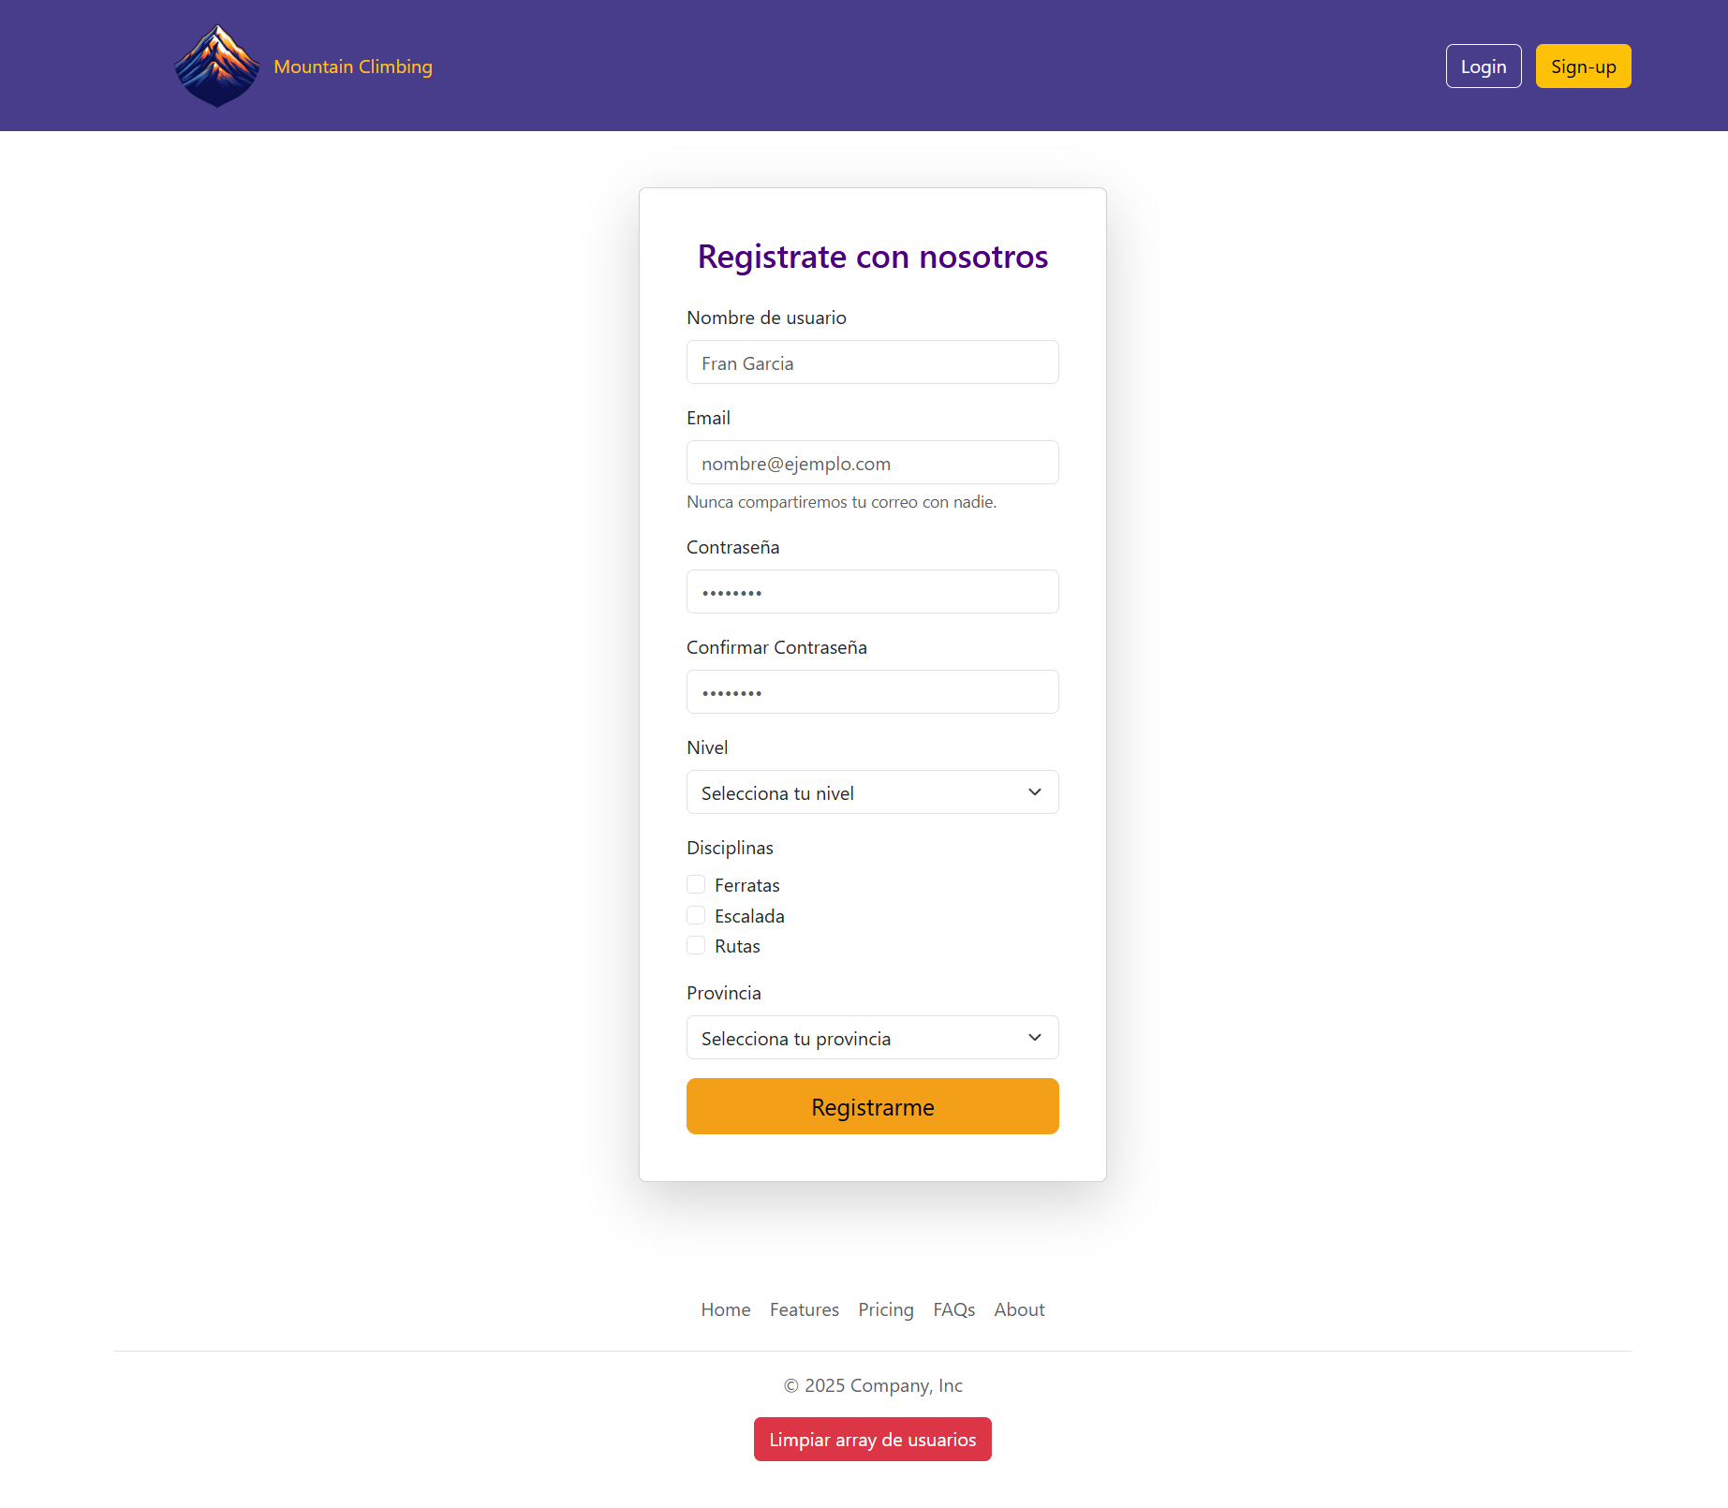  
El usuario se guarda en un array de sesión ($_SESSION[‘user’]) en el mismo archivo register.php.

(También hay creada una variable $message, con mensajes personalizados dependiendo de si no rellenas algún campo, si el email no es correcto o si la contraseña no es valida)

Dentro de este array se guardan los datos introducidos por el usuario en el formulario, con el método POST.

Todos los datos son obligatorios para la correcta creación del usuario, lo cual se verifica comprobando si los campos están vacíos.

Antes de que los datos sean guardados en el array de sesión, son validados (también en el mismo archivo, menos el email y la contraseña que tienen su propia función de verificación en function.php).

Se comprueba si el email es correcto ([nombre@algo.com](mailto:nombre@algo.com)), si la contraseña cumple con los requisitos mínimos y si la contraseña introducida y su confirmación coinciden.

Una vez visto todo eso, los datos se guardan en el array de sesión.

# Tarea 1.3: Sistema de login y sesiones

**Objetivo:** Implementar autenticación básica con sesiones.

**Funcionalidades:**

* Formulario de login (username/email, password)
* Validación de credenciales contra array temporal
* Creación de sesión de usuario
* Página de perfil protegida
* Botón de logout
* Redirecciones apropiadas

**Archivos:** login.php, logout.php, profile.php, includes/auth_check.php

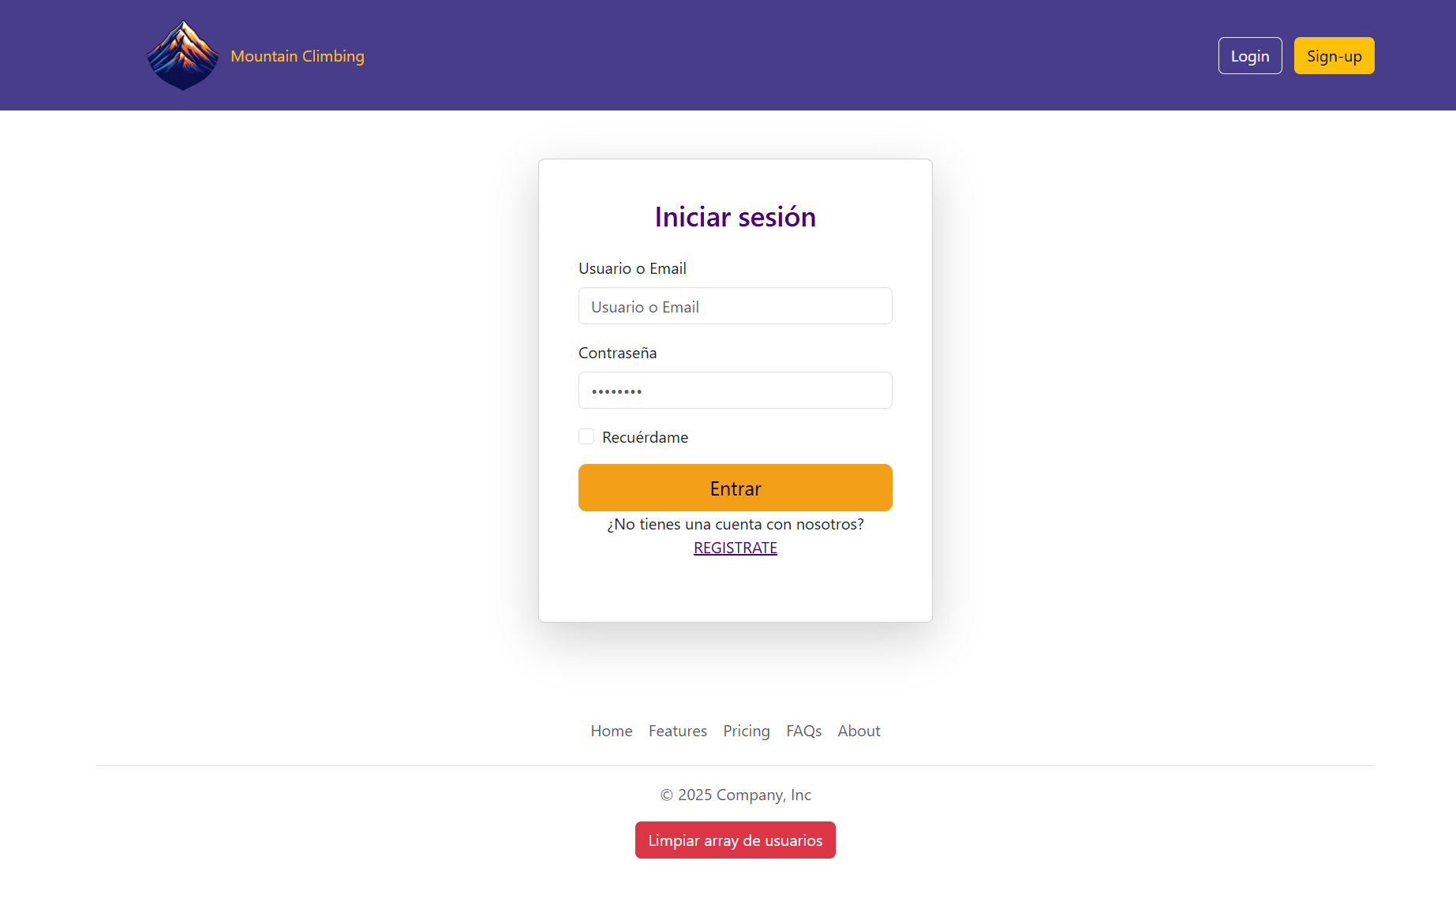

Las verificaciones del login se hacen en auth_check.php.

En orden (por como está escrito el código), lo primero creado son unas cookies que funcionan con el botón de “Recuerdame”, si no se pulse, no se guardaran en ese campo los datos introducidos (el nombre de usuario o el email).

También hay un array de errores (creado en la sesión $login_error = $_SESSION[‘login_error’] ?? ‘’) que si no existe, se crea.

En el auth_check.php, se comprueba si existe el usuario comparando el nombre de usuario o email introducido y la contraseña con el array de sesión de usuarios. Si coincide, se marcan un booleano como true (en caso contrario, lanzara un login_error indicando que el usuario o contraseña son incorrectos).

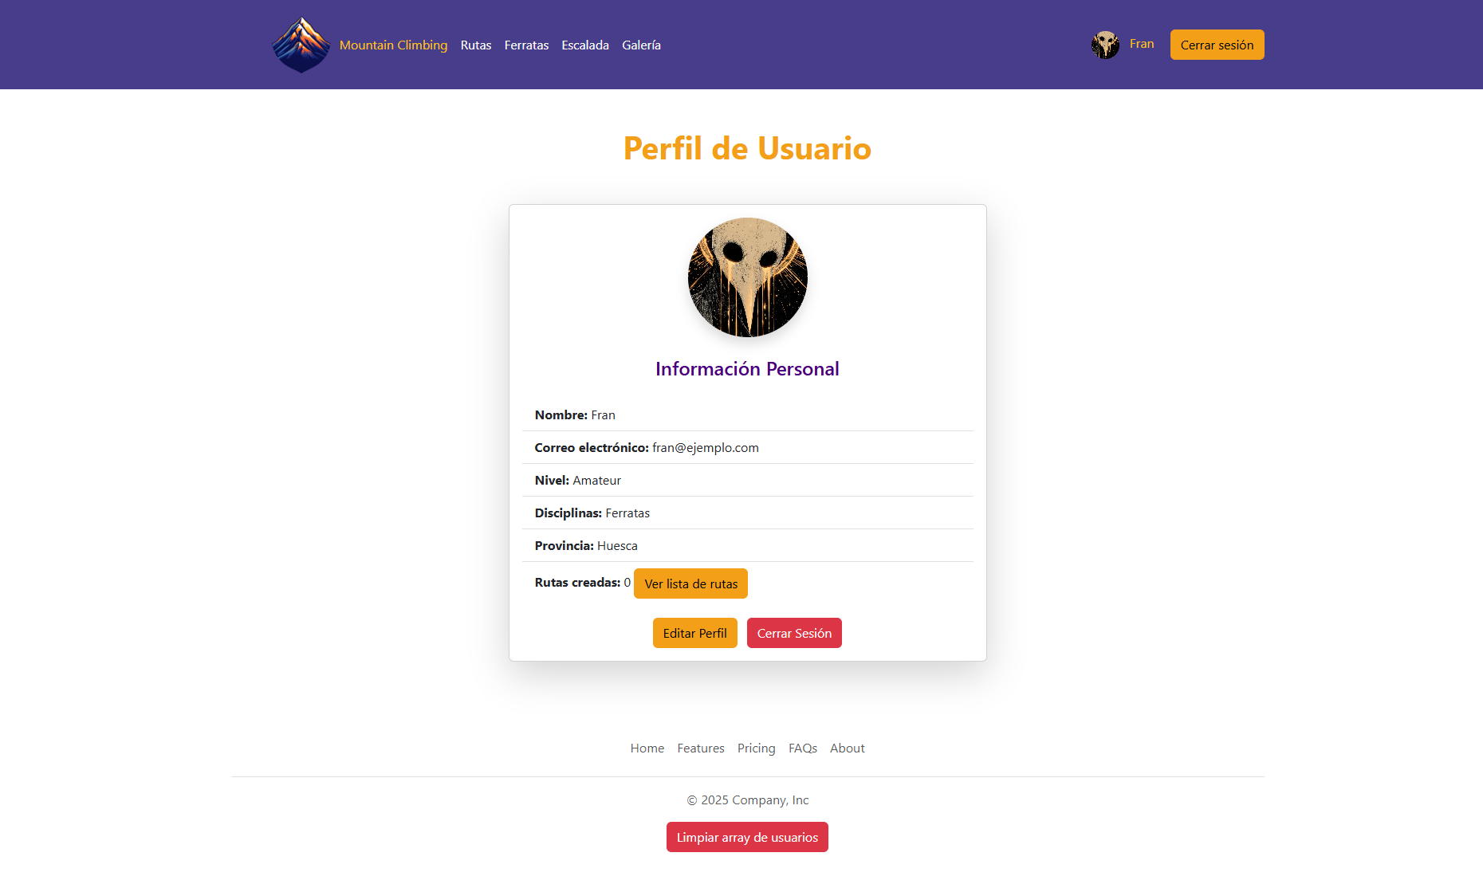Pantallazo de profile.php

La imagen que se ve de usuario es la que he puesto por defecto.

Lo primero, es que el perfil está bloqueado, si no existe una sesión iniciada, no puedes acceder a el. (Esto lo compruebo con un !isset($_SESSION[‘user’]), si no hay usuario, le redirigirá al login.php para que intente iniciar sesión).

Tanto para la foto, como para el resto de datos que se ven en la imagen (nombre, email, nivel …) los muestro con ‘htmlspecialchars’, mostrando así de forma segura los datos del usuario (ya que convierte los caracteres especiales en sus formas codificadas) previendo que si se a ingresado código en alguno de los campos, que el navegador lo ejecute.

Aunque todos los campos son obligatorios, profile.php tiene una comprobación por cada campo (a excepción del de usuario y email). <?php if (isset($user[‘campo’])) ?> que comprueba si hay algún valor y lo muestra. Como son campos obligatorios siempre estarán, pero no está demás recorrelos.

# Tarea 1.4: Página principal y navegación

**Objetivo:** Crear la página de inicio con navegación dinámica.

**Funcionalidades:**

* Menú diferente para usuarios logueados/no logueados
* Mostrar nombre de usuario en header si está logueado
* Página de bienvenida con información del sitio
* Enlaces a diferentes secciones

**Archivos:** index.php, actualizar includes/header.php

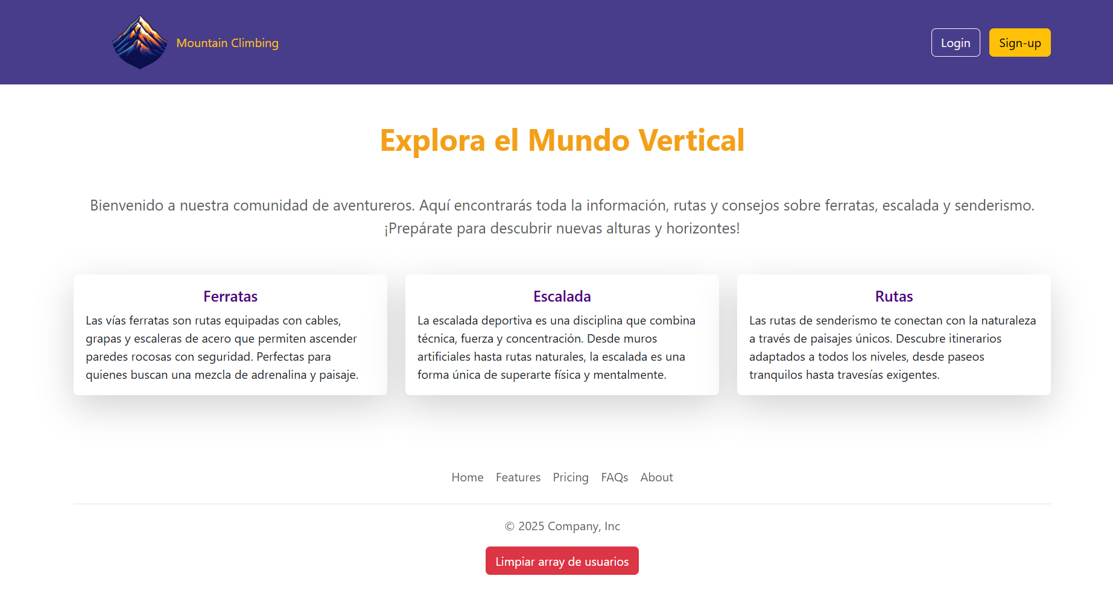Pantallazo de index.php sin sesión iniciada.

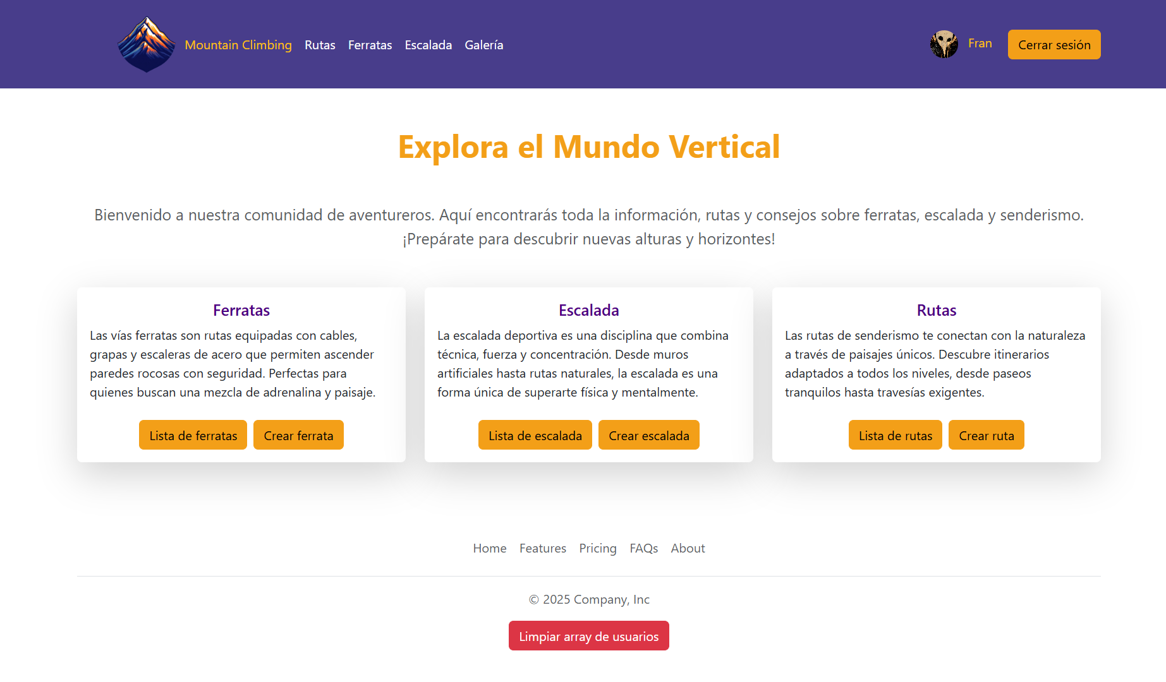Pantallazo de index.php con sesión iniciada.

Como se aprecia en los pantallazos. Al tener una sesión iniciada el header cambia:

* Añade el nombre del usuario (que incluye un link para ir a su perfil)
* Cambia los botones de Sing-up y Login por el de Cerrar Sesión
* También se muestra una lista con los diferentes enlaces a las páginas.
* En el index se añaden botones para Ver o Crear nuevas rutas, ferratas o escaladas.

Esto se hace comprobando, en functions.php, si hay algún usuario conectado.

El motivo por el que en las capturas del punto 1.3 también se ve el header cambiado en profile.php es porque las estuve haciendo casi a la par y modifique primero el header.php antes de ponerme con profile.php.

# Tarea 1.5: Creación de rutas con galería de fotos asociada

**Objetivo:** Diseñar e implementar un formulario completo para añadir rutas de senderismo, permitiendo opcionalmente adjuntar fotografías relacionadas con cada ruta.

**Funcionalidades:**

Formulario con campos principales de la ruta

* Nombre de la ruta
* Dificultad (select: fácil, moderada, difícil, muy difícil)
* Distancia en km
* Desnivel positivo
* Duración estimada (horas)
* Provincia (select con provincias españolas)
* Época recomendada (checkboxes: primavera, verano, otoño, invierno)
* Descripción (textarea)
* Nivel técnico (1-5)
* Nivel físico (1-5)

**Validaciones y almacenamiento**

* Validación completa de todos los campos
* Posibilidad de subir una o varias imágenes asociadas a la ruta
* Validación del tipo de archivo (jpg, jpeg, png)
* Validación del tamaño máximo (2MB)
* Renombrado seguro de archivos
* Almacenamiento en carpeta /uploads/photos/
* Almacenamiento temporal de la información en arrays o sesiones
* Listado simple de rutas creadas con miniaturas de sus fotos asociadas

**Archivos**

* routes/create.php
* routes/list.php
* uploads/photos/

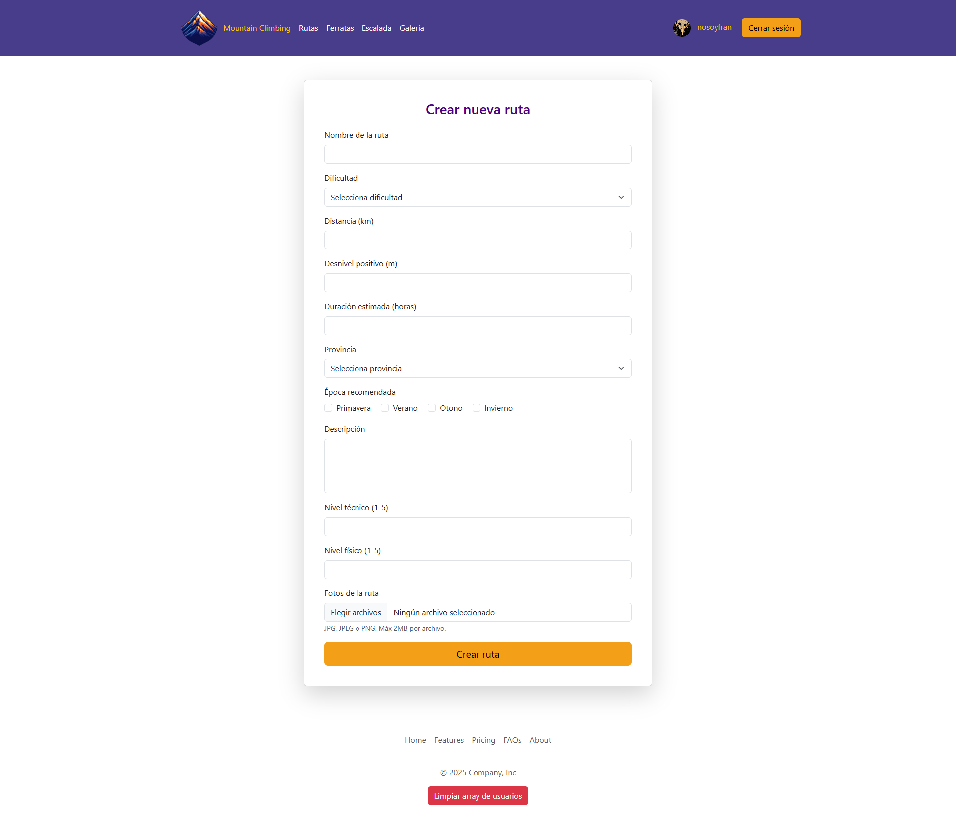

Este es el formulario con todos los campos requeridos en la práctica para la creación de las rutas.

Funciona prácticamente igual al formulario de registro, con ligeros cambios:

Como este formulario debe recoger imágenes (no obligatorias). Lo primero que hace (después de comprobar que los demás campos no están vacíos) es comprobar el array de imágenes para ver si hay alguna subida, en caso de que no la haya, le asignara una por defecto como miniatura.

Pero si hay alguna imagen: Se recorren con un foreach, con un valor $key (numero en el array) y un $name (nombre del archivo de imagen).

Se guardan los siguientes datos de la/las imagen/es con $_FILES:

* $tmpName = $_FILES['fotos']['tmp_name'][$key]; Una ruta temporal hasta que se le reasigne.
* $size = $_FILES['fotos']['size'][$key]; El tamaño en bytes.
* $type = mime_content_type($tmpName); Usando la ruta temporal, se lee el tipo de archivo que es (si es image, jpeg).
* $ext = strtolower(pathinfo($name, PATHINFO_EXTENSION)); Esto nos guarda la extensión.

Después se valida el tipo de archivo que es (‘jpg’, ‘jpeg’ o ‘png’)

Seguido de una confirmación de tamaño $size > 2 * 1024 * 1024.

Si cualquiera de los casos anteriores no es valido, se muestra el error correspondiente y se para.

Solo una vez todo es valido, se le asigna un nombre único y se guarda en la carpeta /uploads/photos.

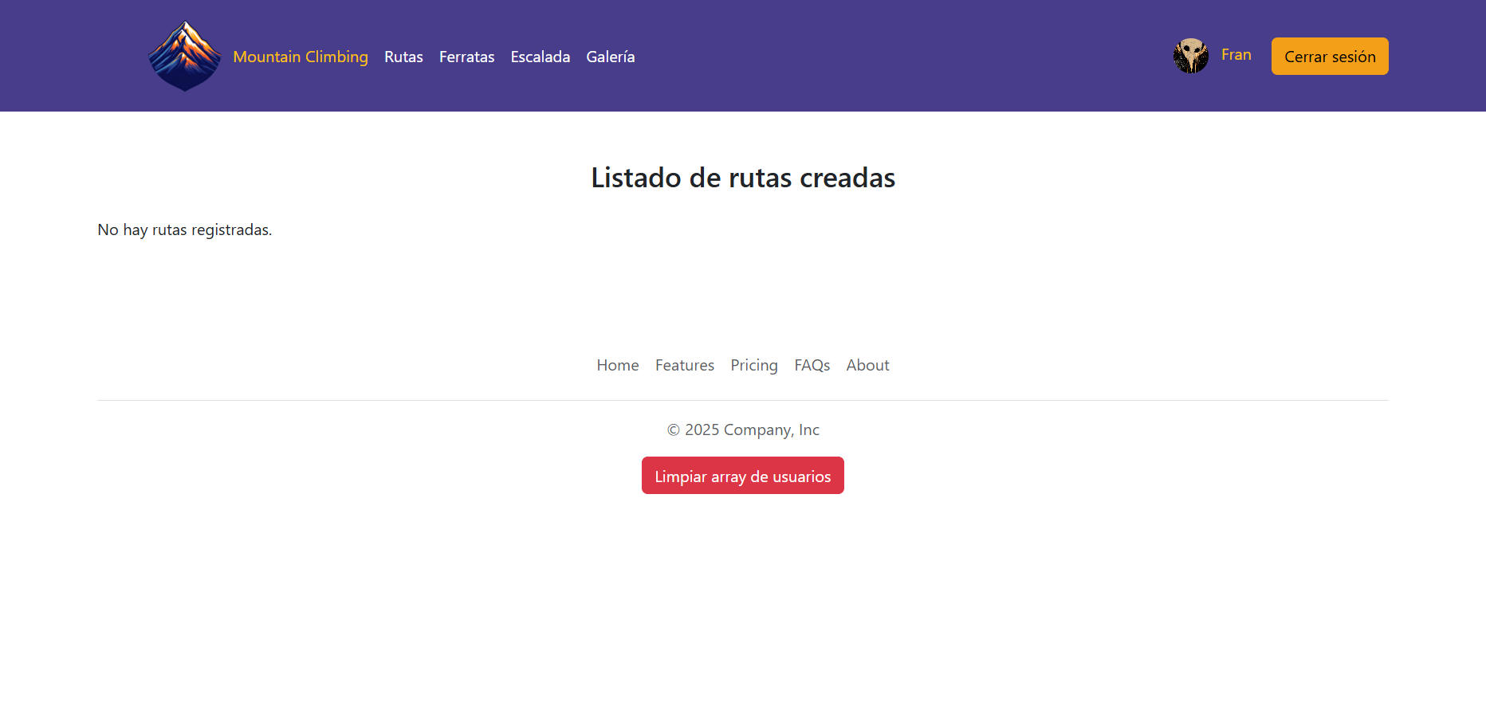  
Pantallazo de list.php sin rutas

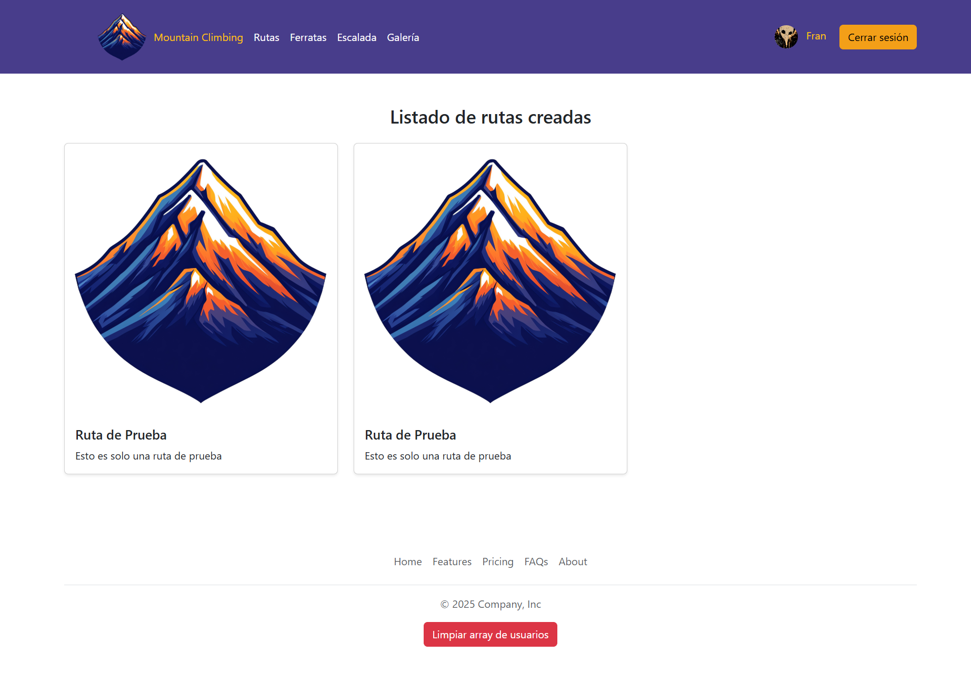Pantallazo de list.php con rutas (la imagen mostrada es la por defecto en caso de que no se haya subido ninguna)

Inicializo el array de sesión de rutas en caso de que haya alguno, si no muestro un mensaje indicando que no hay rutas creadas.

En este caso, mi intención era que cada usuario solo pueda ver sus propias rutas, así que uso esta línea:

$rutasUser = array_filter($rutas, fn($r) =>

isset($r[‘user’]) && $r[‘user’] == $_SESSION[‘user’][‘username’]);

Hace un filtrado del array de rutas, comprobando si el usuario que la ha creado coincide con el nombre de algún usuario del array de sesión.

Lo cual sirve también a la hora de mostrar SOLO las rutas que pertenecen al usuario logeado.